新 书 推 荐

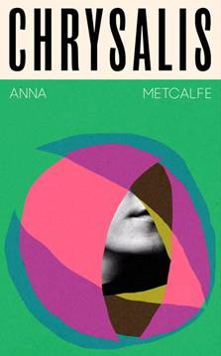
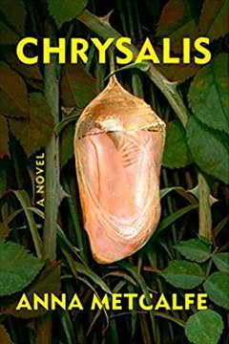
中文书名：《蛹》
英文书名：CHRYSALIS
作 者：Anna Metcalfe
出 版 社：Random House
代理公司：DHA/ANA/Jackie
出版时间：2023年春
代理地区：中国大陆、台湾
页 数：206页
审读资料：电子稿
类 型：文学小说

内容简介：

《蛹》全篇围绕着一个看似冷漠的无名女主角展开，由三位叙述者分三部分讲述。

第一幕从埃利奥特(Elliot)开始，他为人孤僻不合群，在健身房里看到女主角，不仅让她迷得神魂颠倒，并亲眼目睹了她身体发生的变化：她变得越来越更强壮、块头越来越大，以便拍摄视频——视频中她如参天大树般静止不动。在这里，身体的语言就是一种无声的自由，而她既拥有这种自由，也成为自由的一部分。

第二幕由贝拉(Bella)，女主角神秘的反英雄式母亲讲述。贝拉描述了她和女儿之间的关系——一个严丝合缝的茧，女儿从中破茧重生，拾起崭新的生活方式，并以一种奇怪而黑暗的方式影响其他人。

最后一幕由苏西(Susie)讲述，她是女主角的朋友及前同事。苏西为女主角提供食宿，并观察她一步步改变，经过一系列过渡，最终“自我创造”——上传视频，轰动互联网。我们姑且能称这一转变充满正能量。

不管如何，正是通过这三位叙述者，我们见证了女主角的蜕变，了解她如何摒弃社会关系，回避前世生活。若是要探讨她的动机，恐怕这一切都要归根于她拒绝成为施虐者手下的受害者，因而不得不从逻辑层面上步入极端。我们还会了解到一名年轻男子失踪，他是女主角的追随者，受到她视频的启发，决定投身于孤独和冥想。

寻找孤独和自我的过程中，三位叙述者和他们的叙述对象牢牢锁在一起。埃利奥特、贝拉和苏西，这些认识和关心女主角的人，他们立志要自我克制，成为女主角“神化”之路上的朝圣者，并且最终与神同行。

作者简介：

安娜·梅特卡夫(Anna Metcalfe)的小说曾见稿于《英国短篇小说精选》(The Best of British Short Stories)、《都柏林评论》(Dublin Review)、《灯塔杂志》(Lighthouse Journal)等诸多出版物。她拥有东英吉利大学（UEA）创意写作硕士和博士学位，并在伯明翰大学教授创意写作的课程。2014年，她凭借《三号》(Number Three)成为有史以来入围星期日泰晤士报EFG短篇小说奖的最年轻作家。2016年，她的处女作短篇小说集《盲水口》(Blind Water Pass)由约翰·默里（John Murray）出版社出版。

媒体评价：

“冰冷而诙谐的当代文学佳作，《蛹》向我们所有人昭示，安娜·梅特卡夫是一位与众不同、大胆前卫的文学家。这部开辟式作品精彩地刻画了主角对超越的渴望，仿佛奥特隆·莫什菲(Ottessa Moshfegh)、派翠西亚·洛克伍德(Patricia Lockwood)、小川洋子（Yoko Ogawa）、亚历珊德拉·克里曼(Alexandra Kleeman)等人共同谱写而成，我完全着迷，实在是难以抗拒。”
——Sharlene Teo，著有Ponti: A Novel

“这部小说构思极为巧妙，文风也颇具特色，我满脑子都是它。从对网络的痴迷，到母女关系，再到自我的本质，这一切都是奇怪的、温暖的，更为关键的是，都是精彩纷呈的。梅特卡夫文笔颇具洞察力，极擅剖析人物，读来又轻松有趣。我细细品味着每一段精彩文字，不忍释卷。”
—— 露丝·吉利根(Ruth Gilligan)，著有《屠夫》(The Butchers)，2021 年英国皇家文学协会翁达杰奖(RSL Ondaatje Prize)获得者

谢谢您的阅读！
请将回馈信息发至：黄家坤（Jackie Huang）
安德鲁﹒纳伯格联合国际有限公司北京代表处
北京市海淀区中关村大街甲59号中国人民大学文化大厦1705室, 邮编：100872
电话：010-82504106
传真：010-82504200
Email: JHuang@nurnberg.com.cn
网址：www.nurnberg.com.cn
豆瓣小站：http://site.douban.com/110577/
新浪微博：安德鲁纳伯格公司的微博_微博 (weibo.com)
微信订阅号：ANABJ2002

